Заходим на MICSO13 под пользователем MICS_13
SQL Jobs cоздаются в My Schema -> Sched.Jobs

SQL Jobs
--------------------------------------------------------------------
Оплата договоров
Schedules: Каждый день, в 04:00
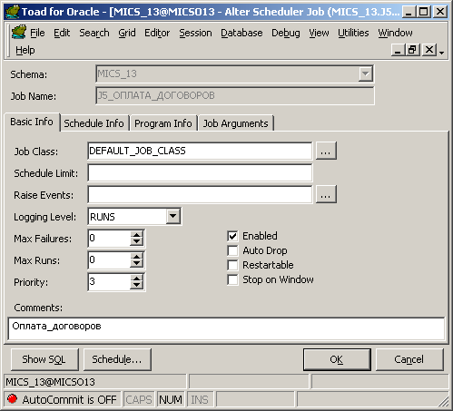
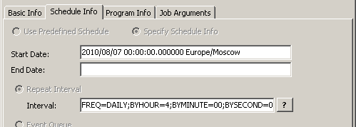
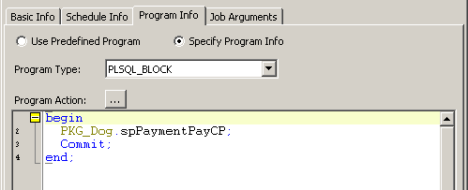
SQL Jobs
--------------------------------------------------------------------
Снято банком
Schedules: Каждый день, в 02:00
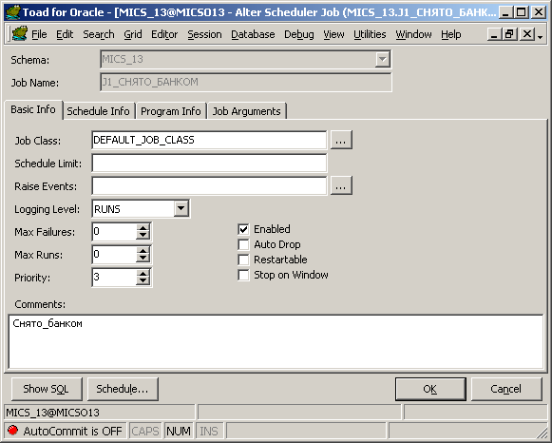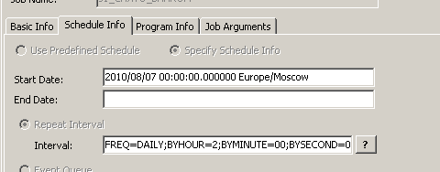
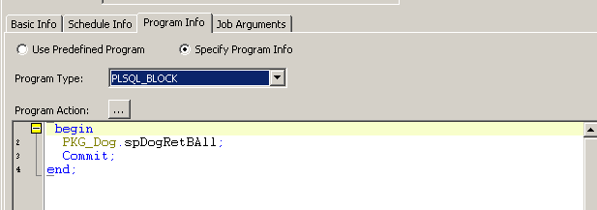

SQL Jobs
--------------------------------------------------------------------
Оплата счетов
Schedules: Каждый день, в 03:00
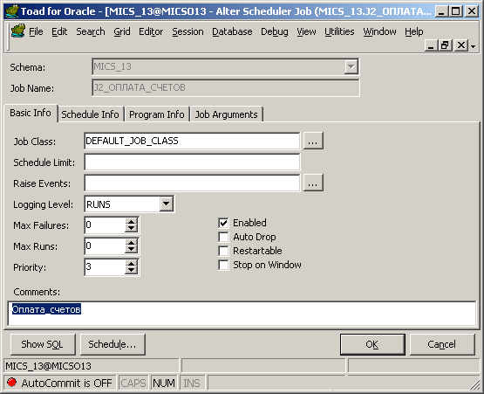
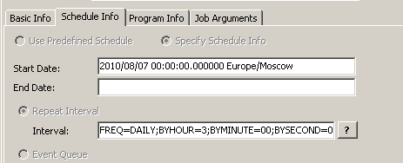
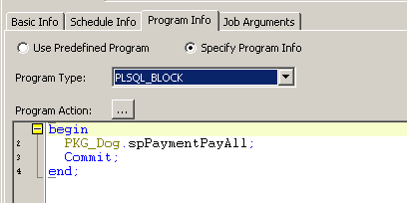

SQL Jobs
--------------------------------------------------------------------
Расчет_сумм_оплат_по_планам_оплат_КП
Schedules: Каждый день в 03:30
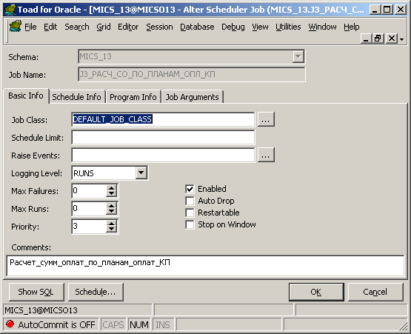
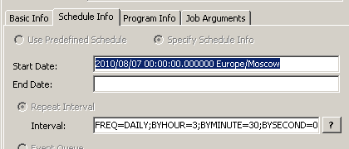
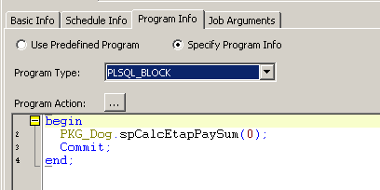

SQL Jobs
--------------------------------------------------------------------
Расчет_сумм_выполнения_по_этапам_КП
Schedules: Каждый день в 03:15
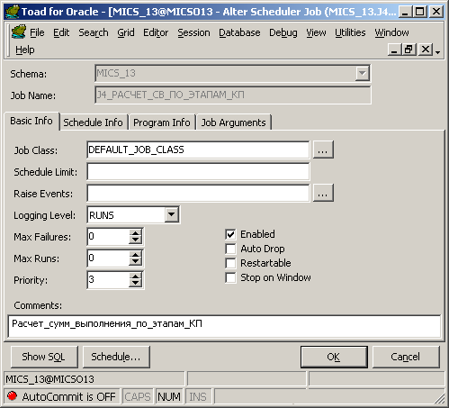
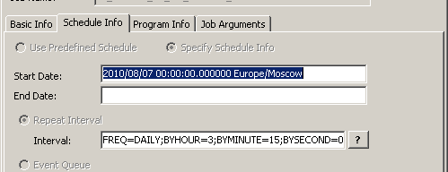
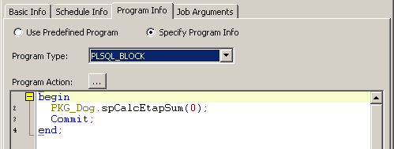
SQL Jobs
--------------------------------------------------------------------
Расчет_сумма_по_факту
Schedules: Каждый день в 04:30

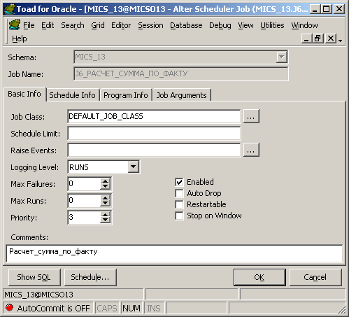
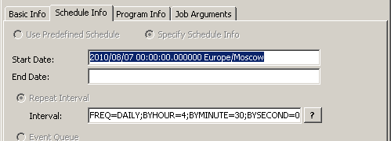
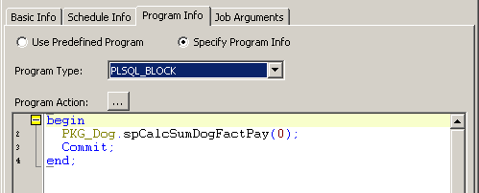
SQL Jobs
--------------------------------------------------------------------
Привязка_ТТН_к_КП_договора
Schedules: Каждый день в 05:30
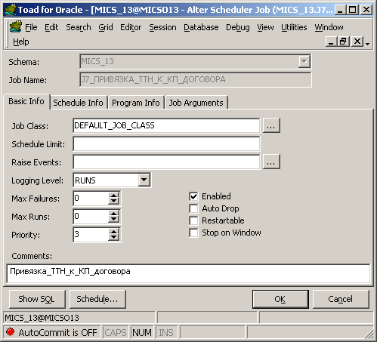
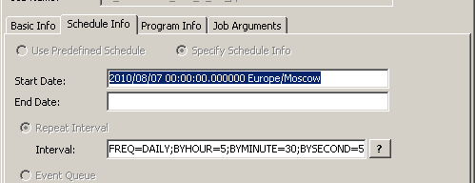
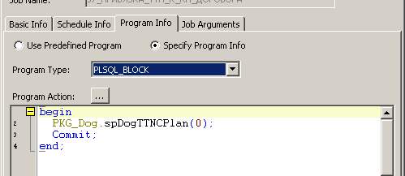
SQL Jobs
--------------------------------------------------------------------
Исполнение_плана_СЭР
Schedules: Каждый день в 01:00
